

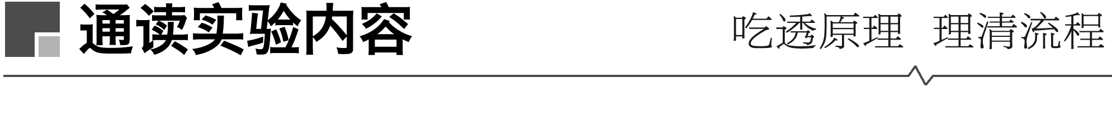

1．实验原理

(1)成熟的植物细胞的原生质层相当于一层半透膜。

(2)细胞液具有一定的浓度，细胞能渗透吸水和失水。

(3)原生质层比细胞壁的伸缩性大。

2．实验步骤

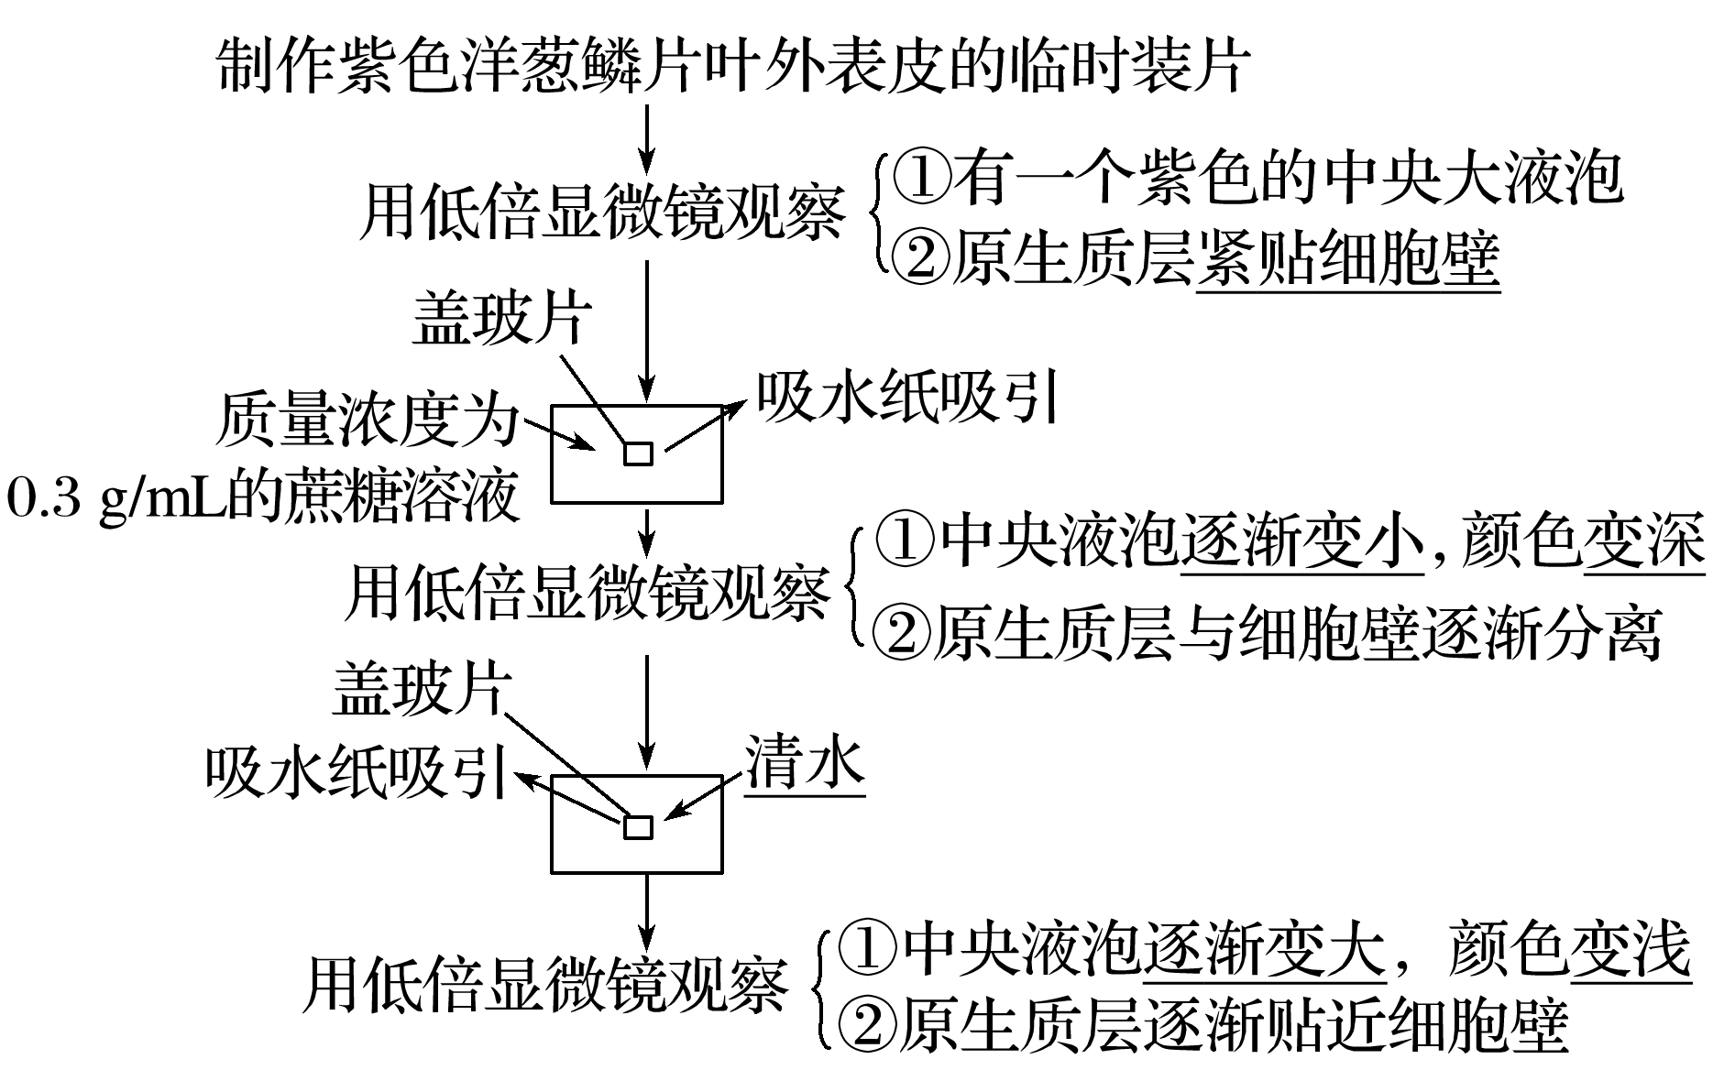

3．现象与结论

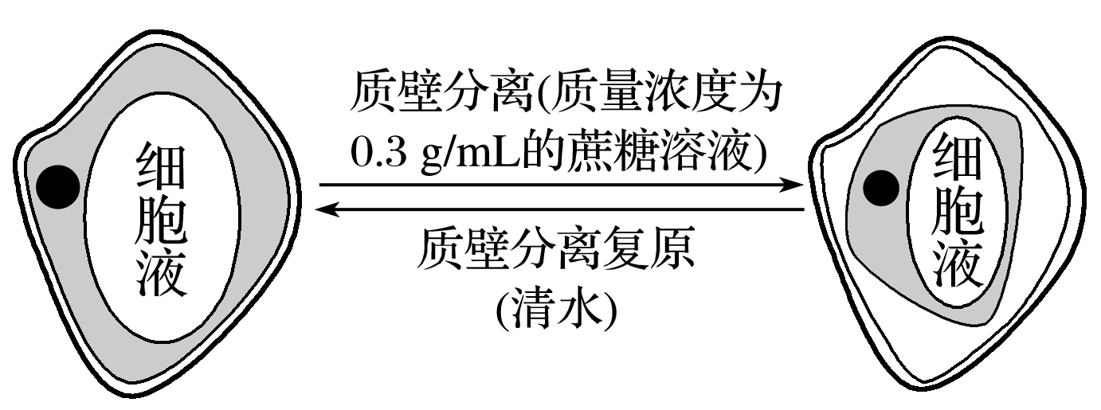

归纳总结　(1)本实验存在两组对照实验

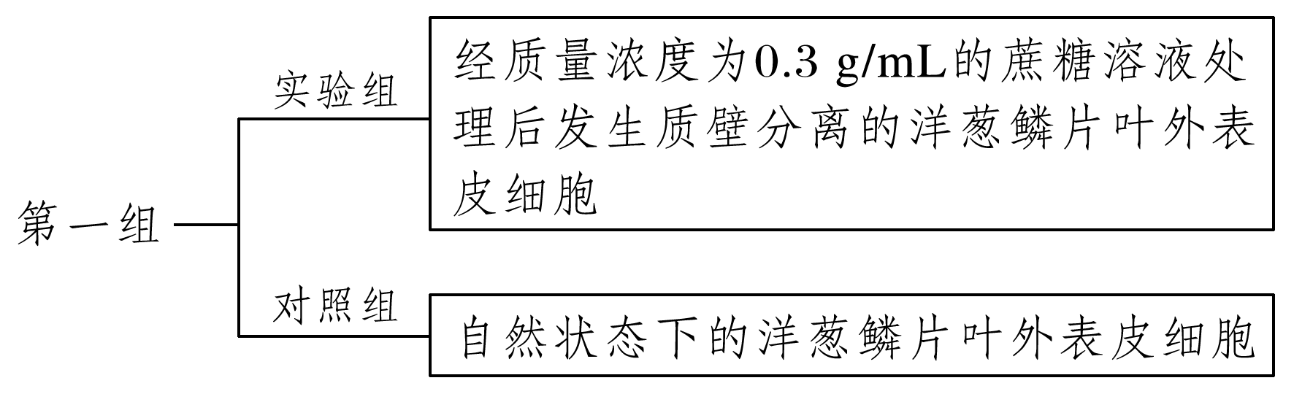

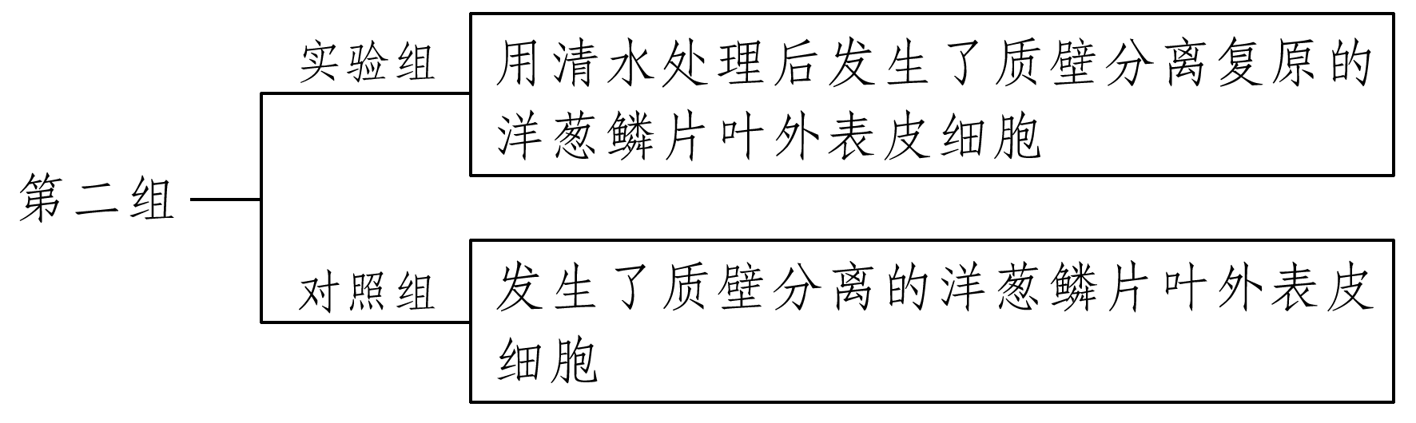

(2)质壁分离后在细胞壁和细胞膜之间的是浓度降低的外界溶液。这是因为细胞壁是全透性的，且有水分子通过原生质层渗出来。

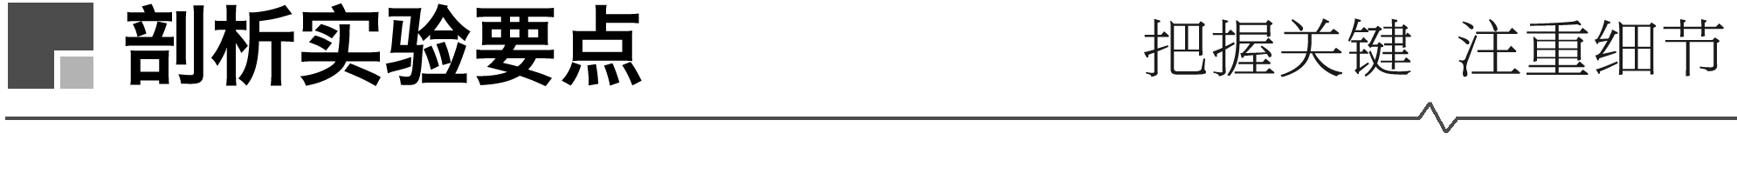

1．不同外界溶液中植物细胞的变化分析

将成熟植物的细胞依次浸于蒸馏水、物质的量浓度为0.3 mol/L的蔗糖溶液和0.5 mol/L的尿素溶液中，原生质体(即植物细胞中细胞壁以内的部分)的体积随时间变化如图，分析如下：

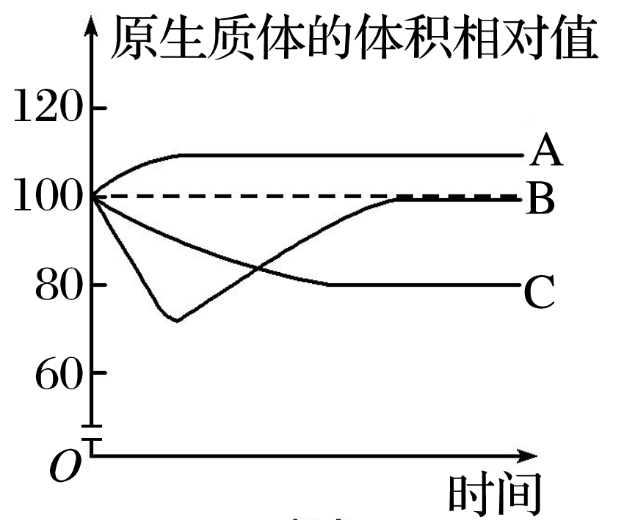

(1)A曲线表示细胞在蒸馏水中：细胞略膨胀，但是由于细胞壁的存在，原生质体的体积不能无限膨胀。

(2)B曲线表示细胞在0.5 mol/L的尿素溶液中：细胞先因渗透失水而发生质壁分离，后由于尿素能进入细胞，使得质壁分离后的细胞因吸水而自动复原；细胞在KNO3、甘油、乙二醇等溶液中也可发生质壁分离后自动复原现象。

(3)C曲线表示细胞在0.3 mol/L的蔗糖溶液中：蔗糖不能进入细胞，因此质壁分离后细胞不能发生自动复原。

2．质壁分离和复原实验的拓展应用

(1)判断成熟植物细胞的死活

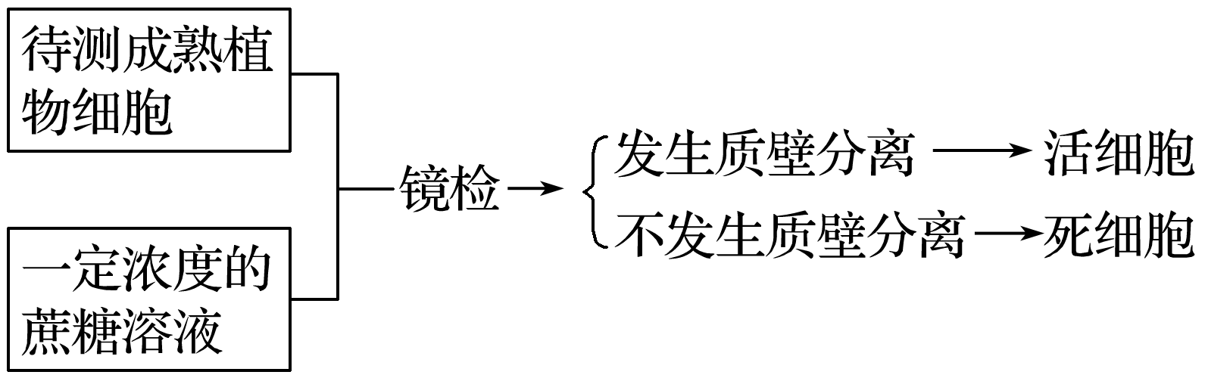

(2)测定细胞液浓度范围

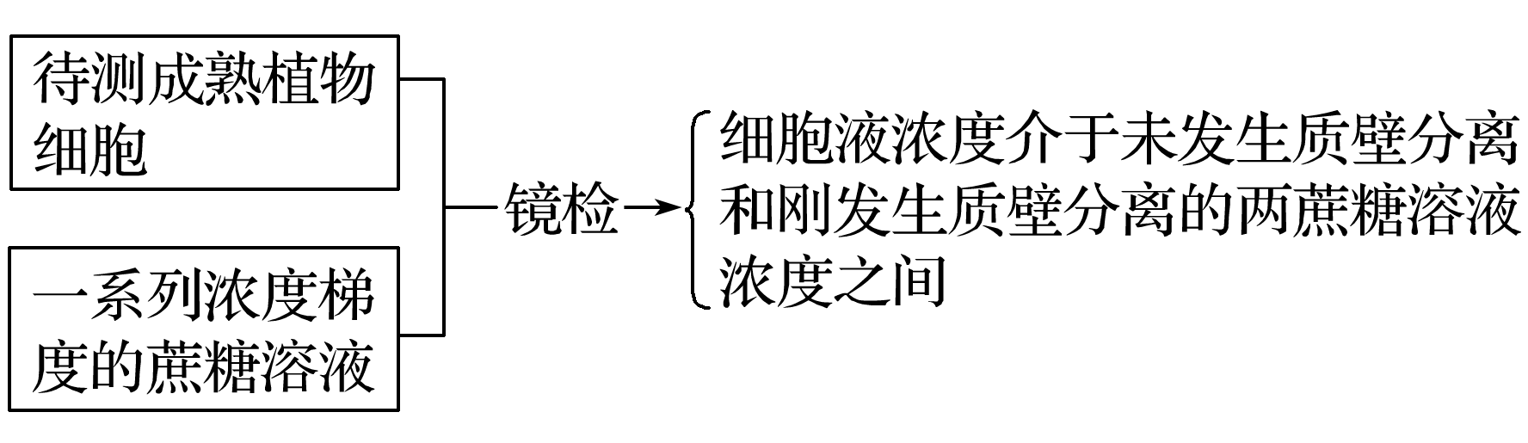

(3)比较不同成熟植物细胞的细胞液浓度

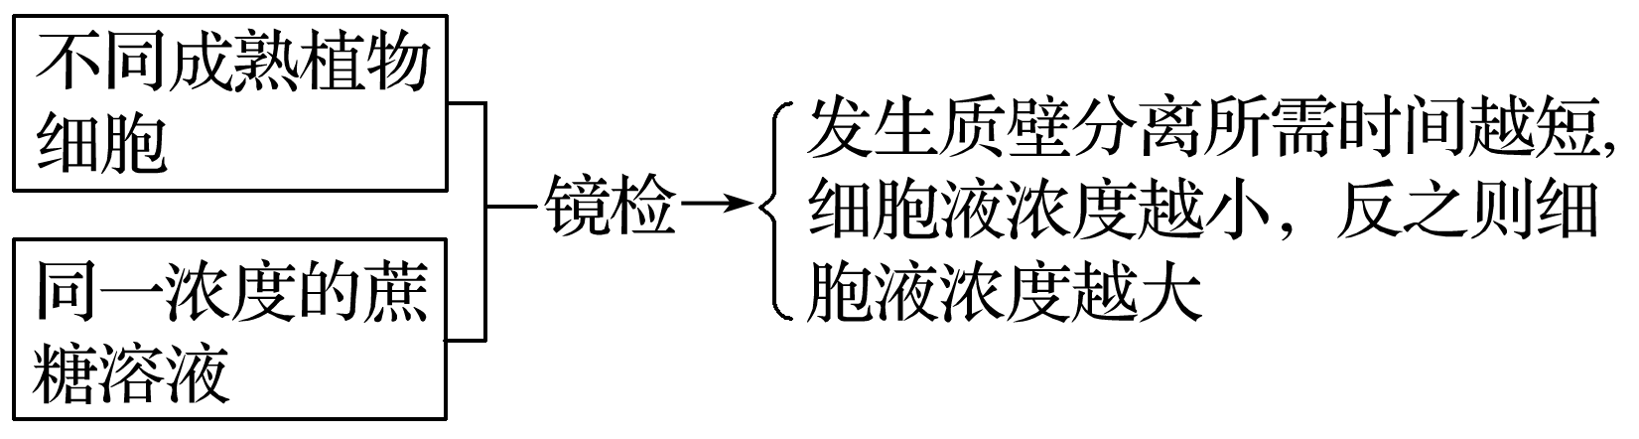

(4)鉴别不同种类的溶液(如KNO3溶液和蔗糖溶液)

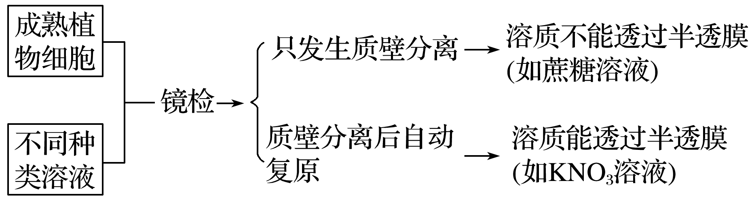

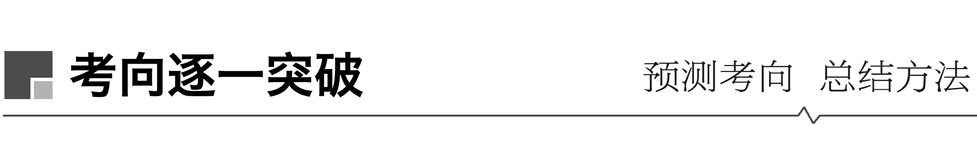

考向一　实验原理和基本步骤分析

9．(2017·海南，9)为研究植物细胞质壁分离现象，某同学将某植物的叶表皮放入一定浓度的甲物质溶液中，一段时间后观察到叶表皮细胞发生了质壁分离现象。下列说法错误的是(　　)

A．该植物的叶表皮细胞是具有液泡的活细胞

B．细胞内甲物质的浓度高于细胞外甲物质的浓度

C．细胞液中的H2O可以经自由扩散进入甲物质溶液中

D．甲物质和H2O能自由通过该叶表皮细胞的细胞壁

答案　B

解析　具有大的液泡的活细胞才能发生质壁分离现象，A项正确；由于一段时间后观察到叶表皮细胞发生了质壁分离现象，只能说明细胞外甲物质的浓度大于细胞液浓度，但不能确定细胞内甲物质的浓度与细胞外甲物质的浓度大小关系，B项错误；水分子跨膜运输的方式是自由扩散，C项正确；细胞壁是全透性的，甲物质和H2O能自由通过，D项正确。

10．(2019·无锡一模)在“探究植物细胞的吸水和失水”实验中，对紫色洋葱鳞片叶外表皮临时装片进行了三次观察和两次处理，下列叙述错误的是(多选)(　　)

A．第一次观察为低倍镜观察，后两次为高倍镜观察

B．第一次处理滴加的液体为清水，第二次滴加的液体为0.3 g/mL的蔗糖溶液

C．若将紫色洋葱鳞片叶的外表皮换成内表皮，则不会发生质壁分离

D．紫色洋葱鳞片叶外表皮细胞中不属于原生质层的结构有细胞壁、细胞核和细胞液

答案　ABC

解析　三次观察均为低倍镜观察，A错误；第一次处理滴加的液体为0.3 g/mL的蔗糖溶液，第二次滴加的液体为清水，B错误；若将紫色洋葱鳞片叶的外表皮换成内表皮，因内表皮细胞也是成熟的植物细胞，所以也会发生质壁分离，C错误；原生质层是指细胞膜和液泡膜以及两层膜之间的细胞质，据此可推知紫色洋葱鳞片叶外表皮细胞中不属于原生质层的结构有细胞壁、细胞核和细胞液，D正确。

考向二　实验的拓展和应用

11．某研究小组用5种植物材料进行质壁分离实验。在相同的放大倍数下，记录视野中的细胞数目，然后滴加蔗糖溶液，记录从滴加蔗糖溶液到发生“初始质壁分离”的平均时间，绘制成下图。下列说法正确的是(　　)

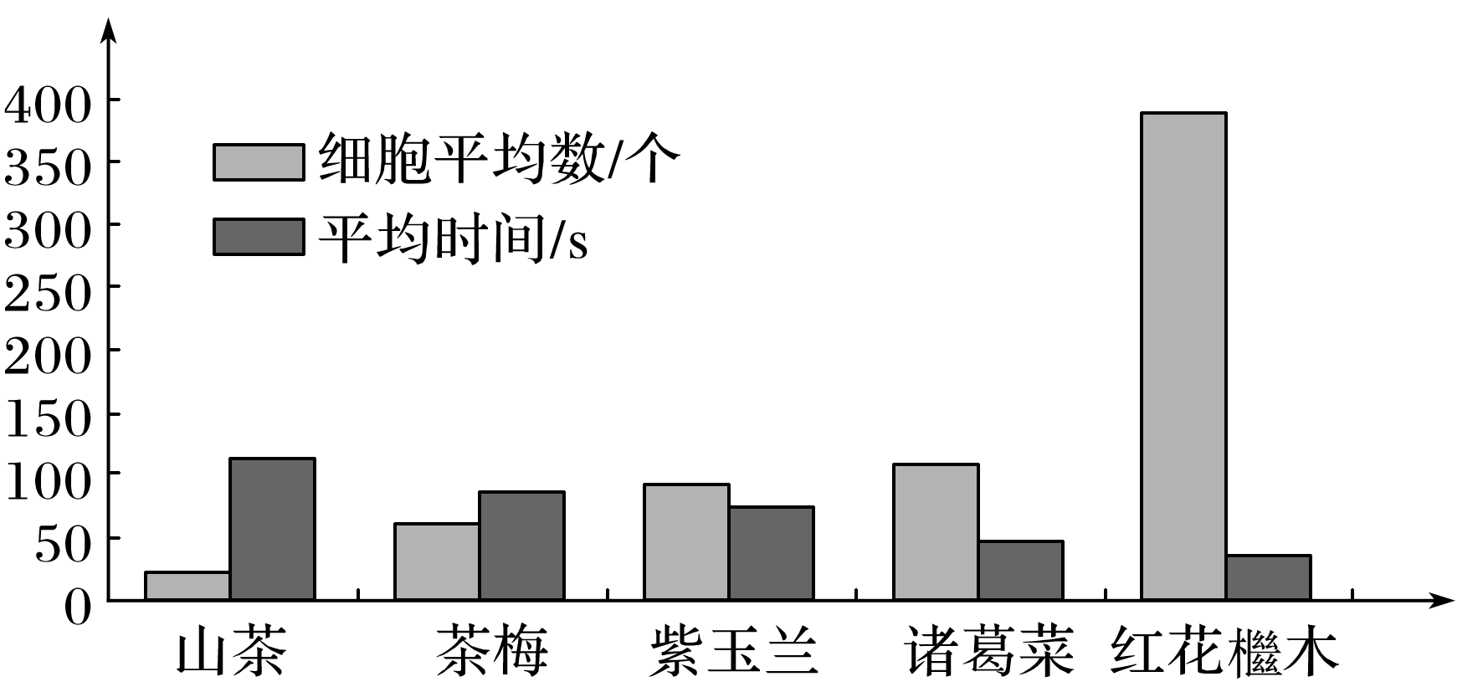

A．据图分析可知，5种植物材料中山茶细胞最小

B．该实验在观察质壁分离现象时，没有设计对照实验

C．若在发生质壁分离后滴加清水，则5种材料复原时间都不同

D．5种材料中，红花檵木发生质壁分离的速度最快

答案　D

解析　在相同的放大倍数下，视野中山茶的细胞数目最少，说明其细胞最大，红花檵木观察到的细胞数目最多，细胞最小，A错误；蔗糖溶液滴加之前和之后形成前后自身对照，B错误；若在发生质壁分离后滴加清水，则5种材料复原时间不能确定，C错误；5种材料中，红花檵木从滴加蔗糖溶液到发生“初始质壁分离”的平均时间最短，发生质壁分离的速度最快，D正确。

12．(2020·张家港模拟)将生理状态相同的同种植物材料均分成两组，分别置于*A*、*B*两种溶液中。图中曲线表示与实验初始含水量相比，两组细胞失水量的变化情况。下列相关叙述正确的是(　　)

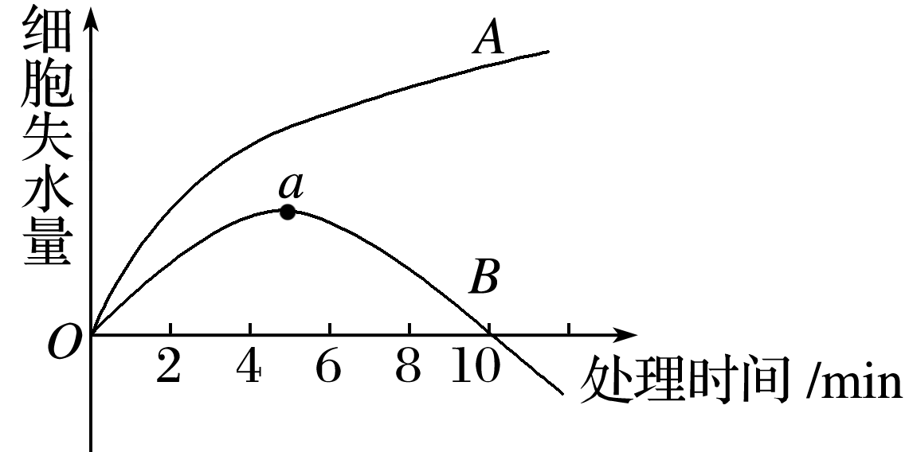

A．该实验可选取绿色植物成熟的叶肉细胞来进行

B．若适当增大*B*溶液的浓度，则曲线中*a*点下移

C．6～10 min两条曲线的差异仅是由于*A*、*B*溶液的浓度不同

D．10 min时显微镜下观察两组细胞，均可观察到质壁分离观象

答案　A

解析　该图应是探究质壁分离与复原的实验，应用成熟植物的活细胞，可选用绿色植物成熟的叶肉细胞，故A正确；由图分析可知，*B*是发生了质壁分离的复原，如果适当增大*B*溶液的浓度，*a*点会上移，故B错误；6～10 min两条曲线的差异不仅是由于*A*、*B*溶液的浓度不同，而主要的是因为它们的溶质性质不同，*B*溶液中可以发生质壁分离的自动复原，故C错误；10 min时显微镜下观察两组细胞，只有*A*可观察到质壁分离观象，*B*已经发生质壁分离的复原，故D错误。

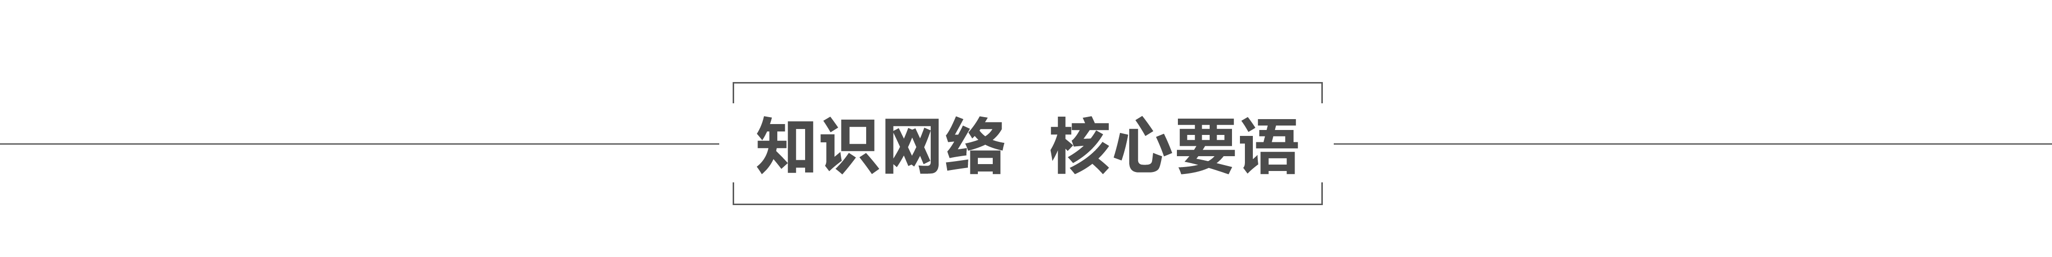



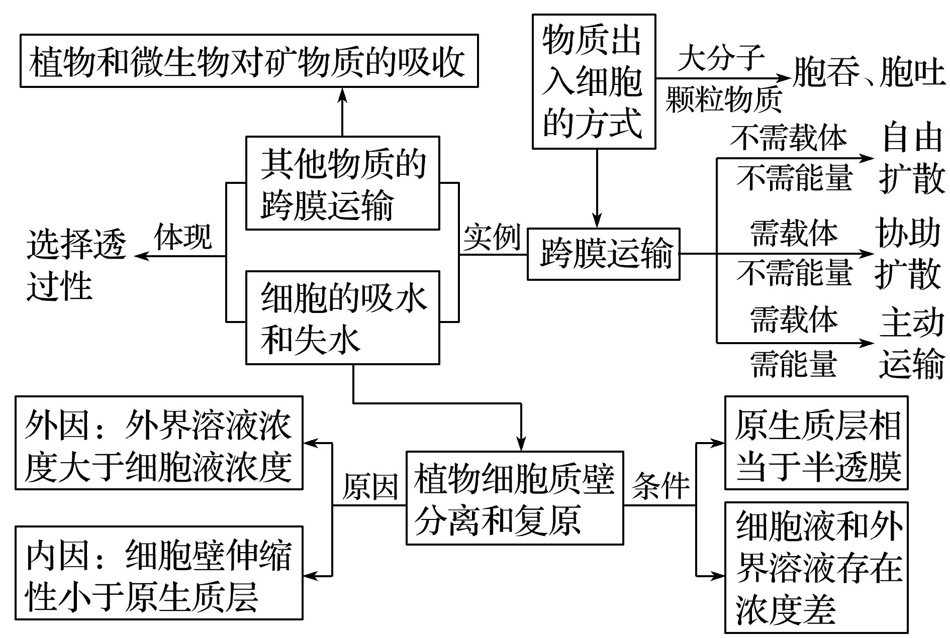

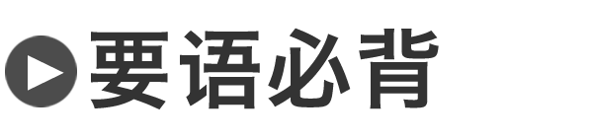

1．渗透作用的发生必须依赖半透膜和膜两侧的浓度差。

2．动物细胞在任何情况下都不会发生质壁分离现象。

3．物质的跨膜运输并不都是顺相对含量梯度的，细胞对物质的输入和输出具有选择性。

4．被动运输包括自由扩散和协助扩散，它们都是顺浓度梯度运输的过程，不消耗能量，但是协助扩散需要载体蛋白。

5．主动运输是逆浓度梯度运输的过程，需要载体蛋白的协助和消耗能量。

6．胞吞和胞吐是借助于膜的融合完成的，与膜的流动性有关，它是大分子和颗粒性物质进出细胞的物质运输方式，某些小分子也可通过胞吞、胞吐进出细胞，靠ATP提供动力。

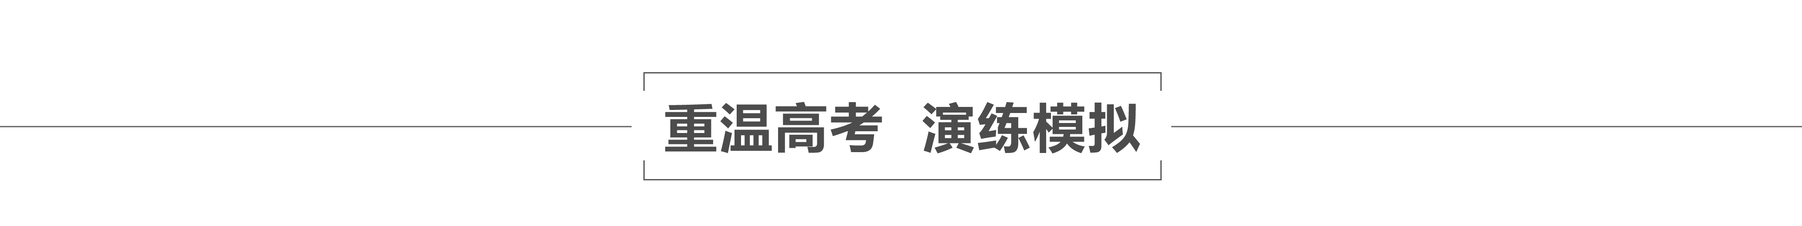

1．(2017·江苏，22)下图为植物光合作用同化物蔗糖在不同细胞间运输、转化过程的示意图。下列相关叙述错误的是(多选)(　　)

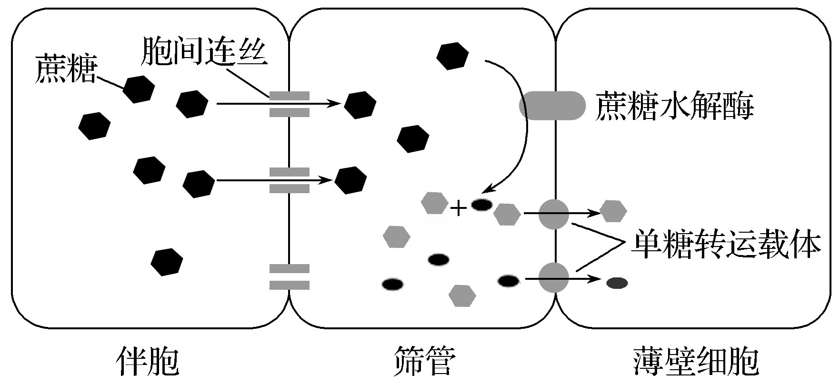

A．蔗糖的水解有利于蔗糖顺浓度梯度运输

B．单糖逆浓度梯度转运至薄壁细胞

C．ATP生成抑制剂会直接抑制图中蔗糖的运输

D．蔗糖可通过单糖转运载体转运至薄壁细胞

答案　BCD

解析　图示信息表明，单糖分子由筛管细胞转运至薄壁细胞时，需要单糖转运载体参与，不消耗能量，应为顺浓度梯度转运，B错误；由图可知，蔗糖通过“胞间连丝”直接由伴胞运至筛管细胞，不消耗ATP，C错误；蔗糖需在筛管细胞中经蔗糖水解酶水解为“单糖”，后者再经“单糖转运载体”转运至薄壁细胞，D错误。

2．(2018·全国Ⅰ，3)下列有关植物根系吸收利用营养元素的叙述，错误的是(　　)

A．在酸性土壤中，小麦可吸收利用土壤中的N2和NO

B．农田适时松土有利于农作物根细胞对矿质元素的吸收

C．土壤微生物降解植物秸秆产生的无机离子可被根系吸收

D．给玉米施肥过多时，会因根系水分外流引起“烧苗”现象

答案　A

解析　小麦不能直接吸收土壤中的N2，N2必须被固定后才能被植物吸收利用，A项错误；农田松土可增强农作物根的有氧呼吸，为矿质元素的吸收供能，有利于对矿质元素的吸收，B项正确；土壤微生物降解植物秸秆产生的无机离子可溶解在土壤溶液中，从而被根系吸收利用，C项正确；施肥过多会使土壤溶液浓度大于根细胞液浓度，从而使根细胞因失水过多而枯黄甚至死亡，造成“烧苗”现象，D项正确。

3．(2018·海南，6)将水稻幼苗培养在含MgSO4的培养液中，一段时间后，发现营养液中Mg2＋和SO的含量下降，下列叙述不合理的是(　　)

A．Mg2＋通过自由扩散进入根细胞

B．MgSO4必须溶解在水中才能被根吸收

C．根吸收的Mg2＋可以参与叶绿素的形成

D．降低温度会影响水稻根系对Mg2＋的吸收

答案　A

解析　Mg2＋通过主动运输的方式进入根细胞，A错误。

4．(2016·江苏，6)如图为一种溶质分子跨膜运输的示意图。下列相关叙述错误的是(　　)

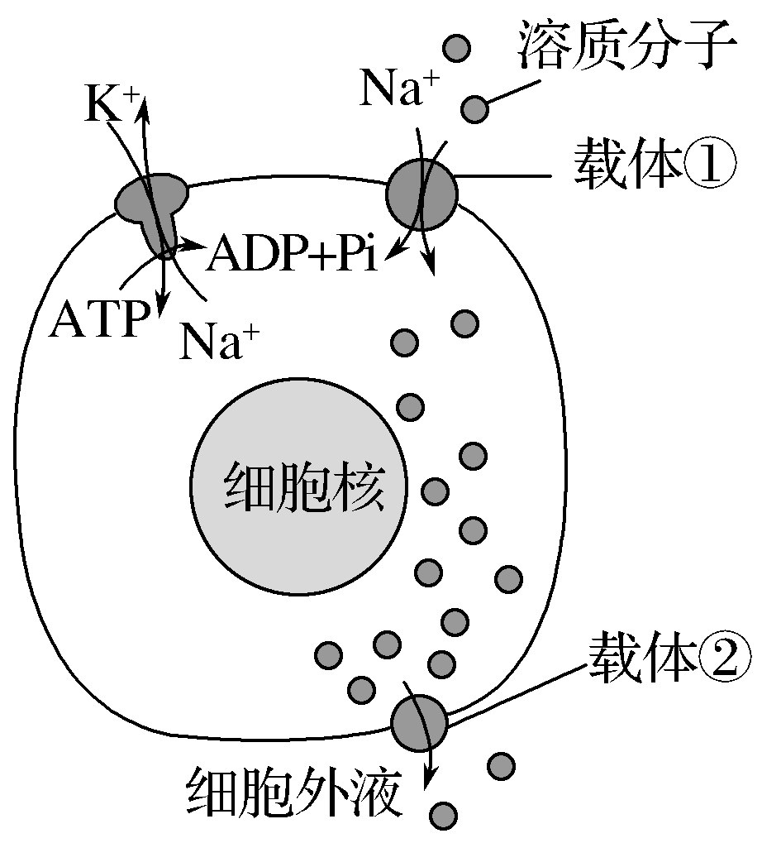

A．载体①逆浓度运输溶质分子

B．载体②具有ATP酶活性

C．载体①和②转运方式不同

D．载体②转运溶质分子的速率比自由扩散快

答案　B

解析　由图可知载体①逆浓度梯度运输溶质分子，A正确；载体②顺浓度梯度运输溶质分子，不消耗ATP，不具有ATP酶活性，B错误；载体①和②转运方式不同，前者是主动运输，后者是协助扩散，C正确；协助扩散有载体蛋白协助，自由扩散没有，因此运输速率比自由扩散快，D正确。

5．(2020·徐州模拟)如图是小肠上皮细胞吸收铁离子的示意图，下列相关叙述错误的是(　　)

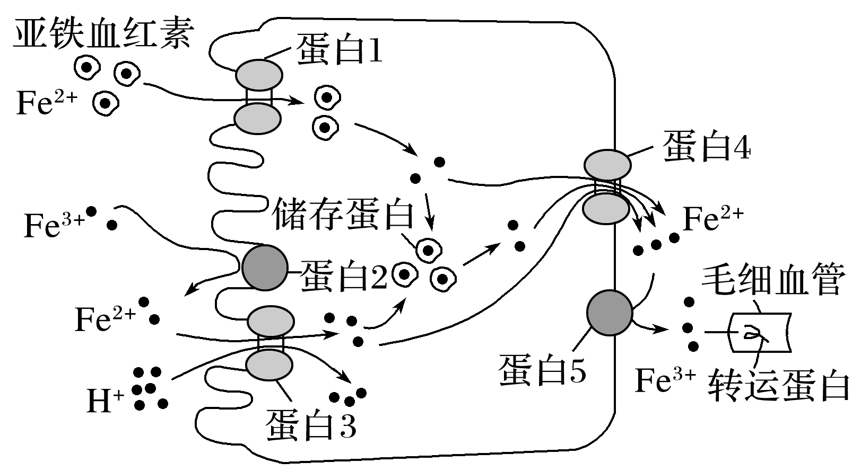

A．蛋白1运输亚铁血红素的动力是浓度差

B．蛋白2能降低化学反应的活化能

C．蛋白3运输Fe2＋的方式属于主动运输

D．蛋白4运输Fe2＋需要消耗能量

答案　D

解析　根据题干分析可知，蛋白1运输亚铁血红素的方式是协助扩散，动力是浓度差，A正确；蛋白2是酶，具有催化作用，其作用机理是能降低化学反应的活化能，B正确；Fe2＋通过蛋白3逆浓度梯度进入细胞，说明其运输方式为主动运输，C正确；蛋白4运输Fe2＋是从高浓度向低浓度运输，为协助扩散，不需要消耗能量，D错误。